Back up

Base de données

1. Ouvrir WampServer
2. Aller dans phpMyAdmin et connecter vous.

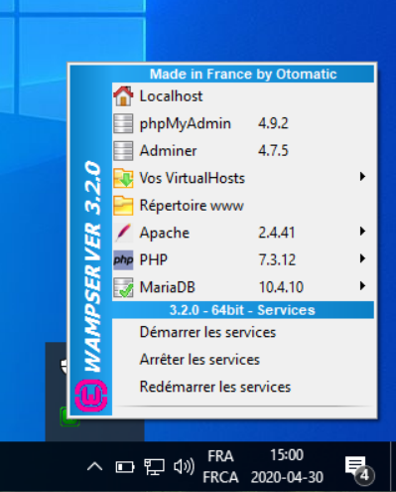

1. Sélectionner « bd_esp »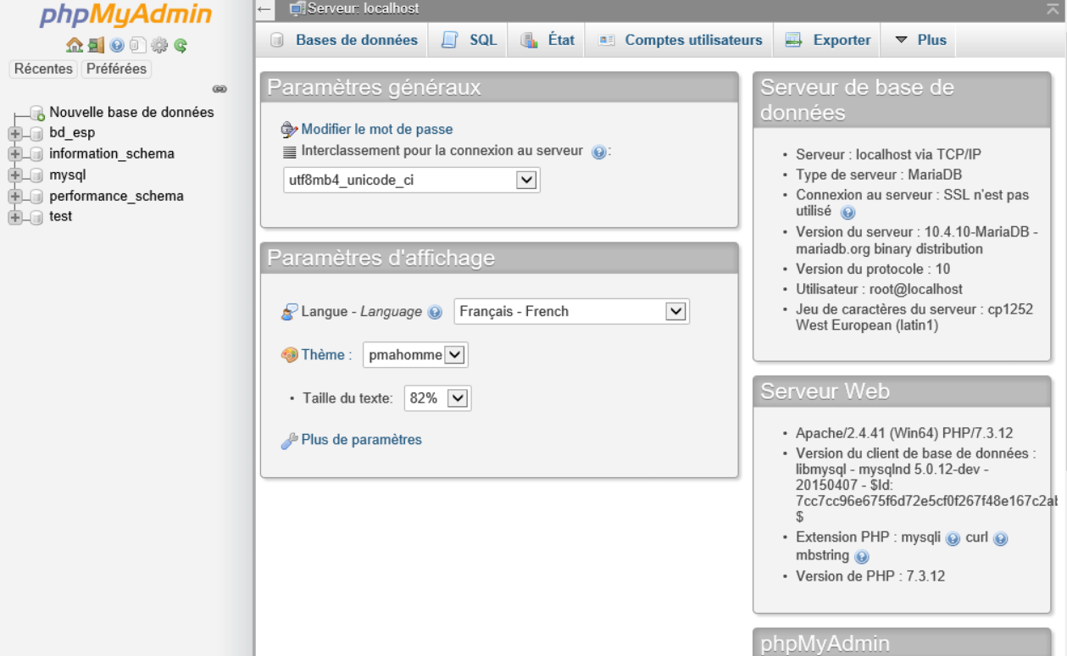
2. Aller dans « exporter »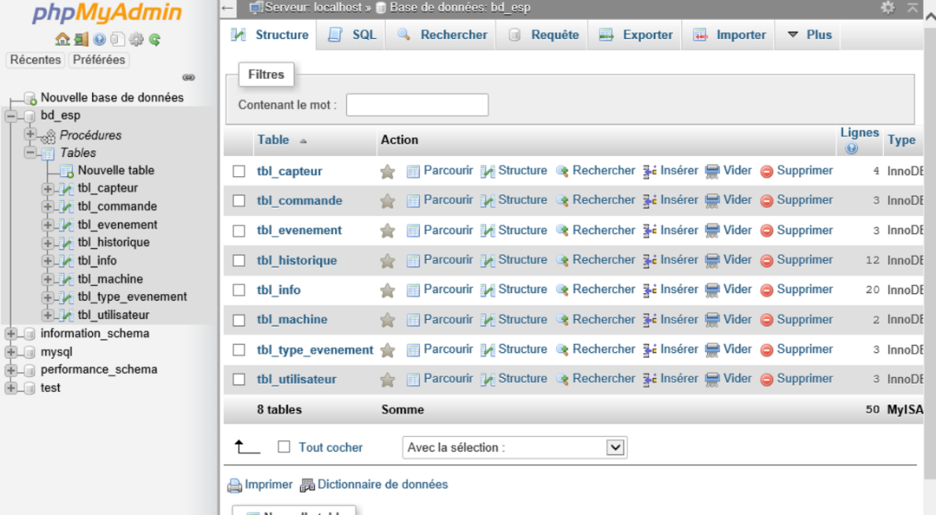
3. Cliquer sur « exécuter » en bas de la page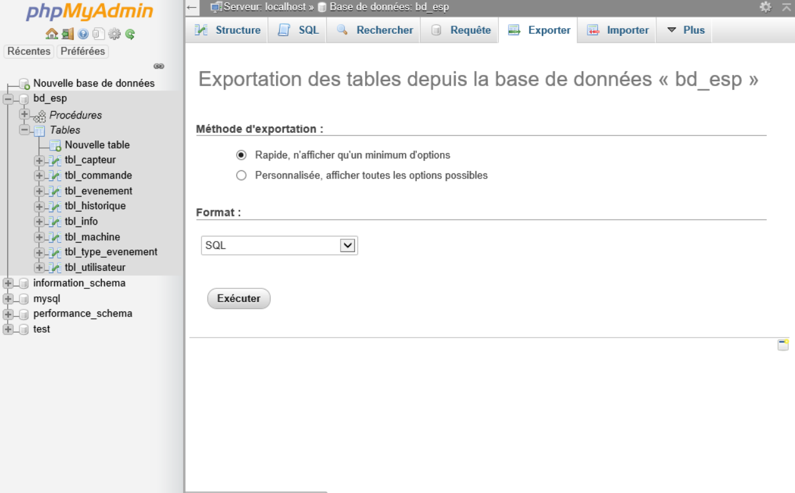
4. Faire « Enregistrer », puis « enregistrer-sous » et sélectionner un endroit et enregistrer le fichier SQL

Vous avez maintenant un backup complet de votre base de données. Il sera utile s’il y a un problème avec la base de données après l’implantation.

Données de la base de données

1. Toujours dans phpMyAdmin, sélectionner « bd_esp » 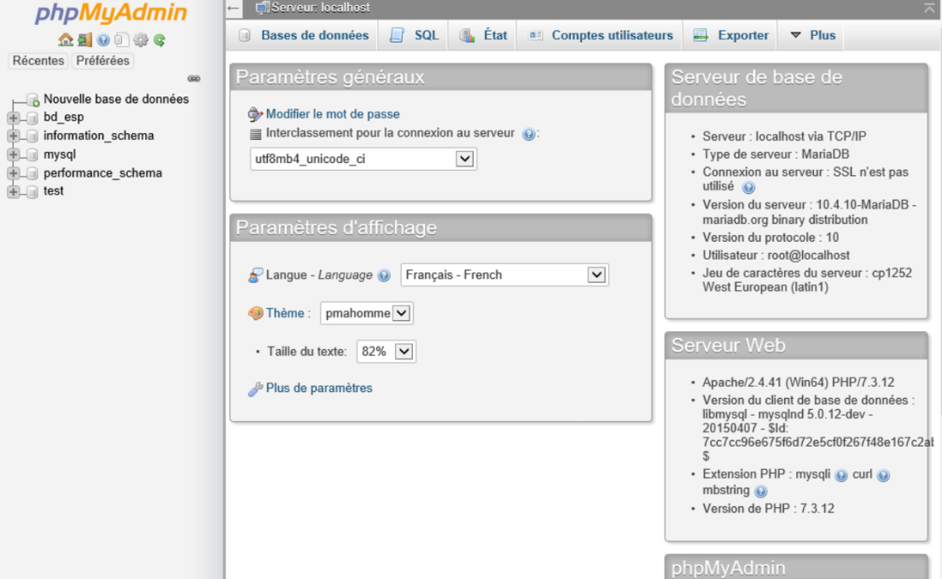
2. Aller dans « exporter » 
3. Dans « méthode d’exportation », sélectionner « Personnaliser »
4. Dans « Tables », décocher « Structure » et les tables : « tbl_capteur », « tbl_machine », « tbl_type_evenement » et « tbl_utilisateur ».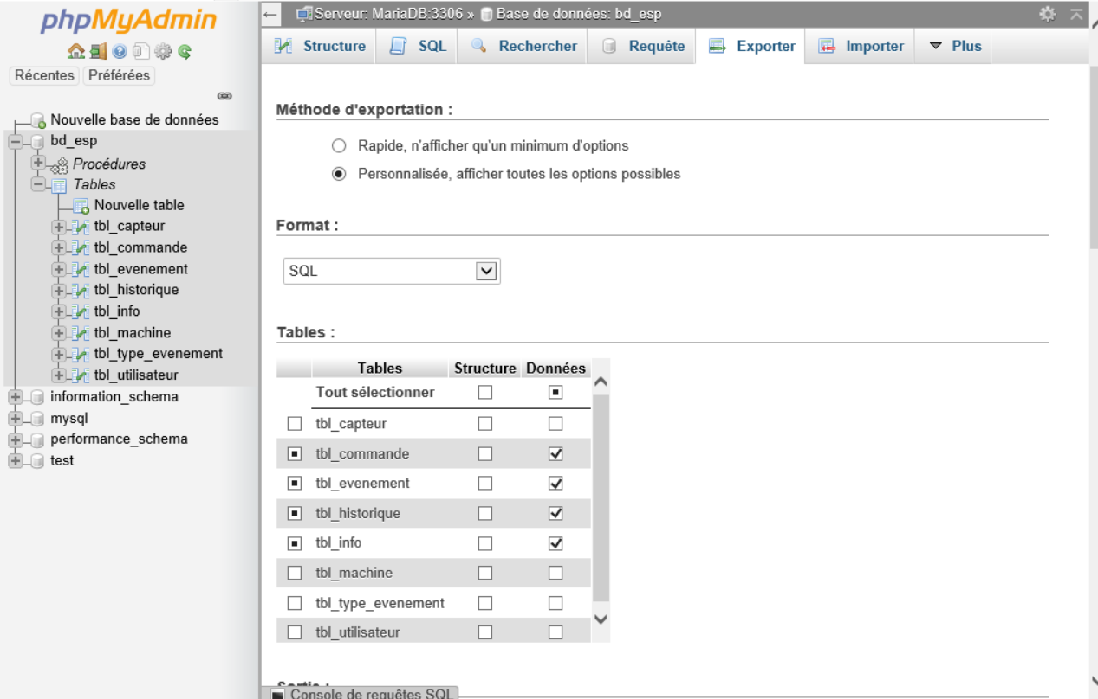
5. Cliquer sur « Exécuter » en bas de la page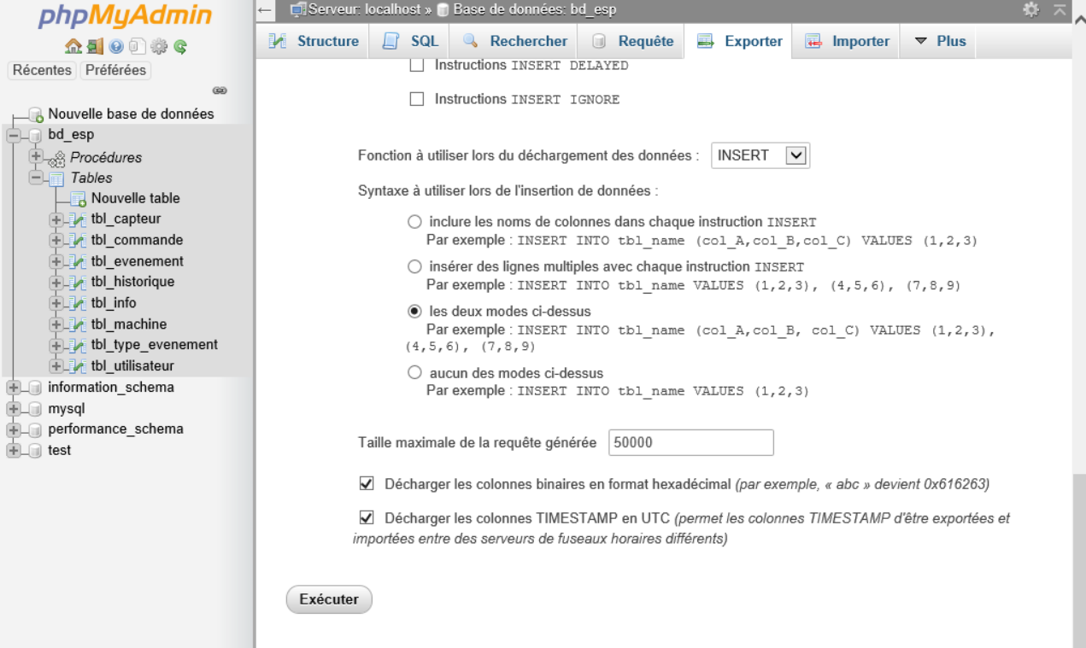
6. Faire « enregistrer », puis « enregistrer-sous » et sélectionner un endroit et enregistrer le fichier SQL

Vous avez maintenant un backup des données de votre base de données. Il sera utile pour remettre les données dans votre base de données après l’implantation.

Pour le reste, tout est encore dans le dossier « ServeurVM » qu’on vous avait remit lors de la première implantation. Assurer vous de garder ce dossier ainsi que les deux fichiers SQL.